Despesas Fora do Custo
Manual Operacional

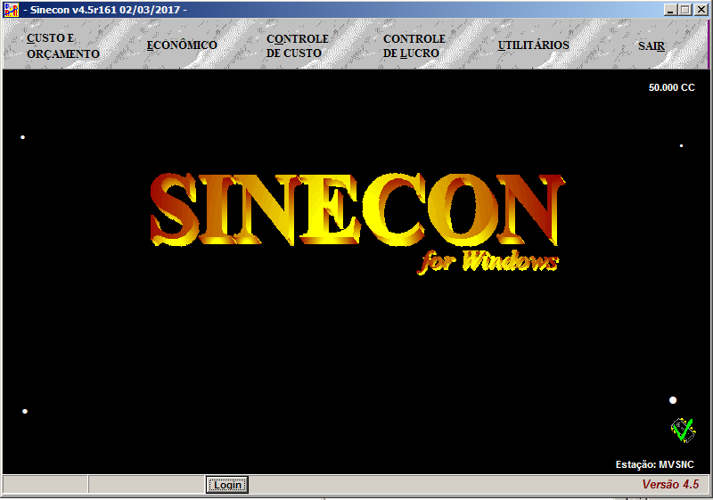

Revisão 02/03/2017
Procedimentos necessários para utilizar as rotinas de “Despesas Fora do Custo”
Revisão 02/03/2017

Passos necessários para ativar a rotina de “Despesas Fora do Custo”
- Logar na simulação;
- Cancelar todos os cálculos, de todos os módulos;
- No módulo de Custo/Orçamento, no botão “Arquivo”, acessar o cadastro de Dados da Empresa – botão “EDAEMP”;
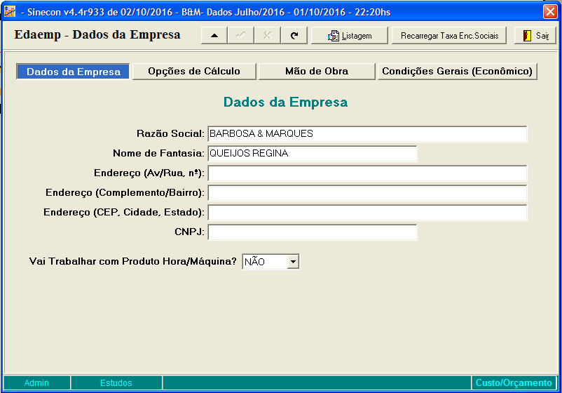

- Clicar no botão de alterar Dados, destacado em vermelho;
- Clicar no botão “Opções de Cálculo” e mudar o campo “Usar Despesas Fora do Custo?” para “SIM”;
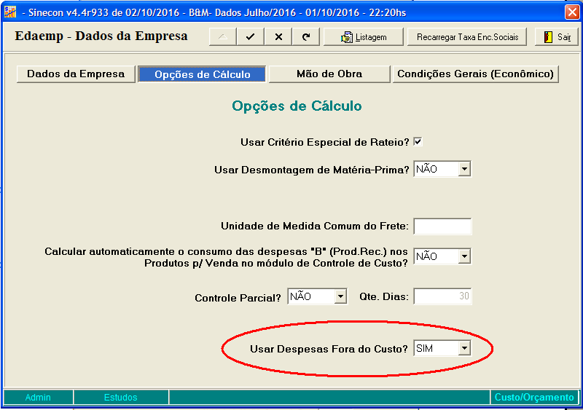
- Clicar no botão salvar dados, destacado em vermelho, para confirmar as alterações.
Lay-out de importação do arquivo csv “Despesas Fora do Custo – ECADDFC”
Módulos Econômico e Controle de Lucro

Observações válidas para todos os arquivos:
- Utilize o ";" como separador de campos.
- Na primeira linha do arquivo texto deve conter os nomes dos campos
presentes no arquivo texto.
- Em todos os campos Numéricos, o TAMANHO inclui o separador e dígitos
decimais. Exemplo: Tamanho 8 Decimal 3: 9999.999
Não usar separador de milhar.
- No Excel, formatar as colunas de códigos (Produtos, Despesas, etc)
como texto.
- Todos os campos de “Valor” e “percentual” tem que ter zero se não
estiverem preenchidos.

Despesas Fora do Custo (ECADDFC)
================================

Nome do Campo Tipo Tamanho Descrição
--------------- ------------ ------- -------------------------------------------------------
CodDesp Alfanumérico 17 Código da Depesa
NomeDesp Alfanumérico 45 Nome da Despesa
Valor Numérico 17,2 Valor total da despesa

Observações: - Para inclusão de uma nova despesa fora do custo é necessário que o arquivo
texto contenha os campos "CodDesp" e “NomeDesp”.
- Para alteração, é obrigatória a presença do campo "CodDesp".

-x-x-x-x-x-x-x-x-x-x-x-x-x-x-x-x-x-x-x-x-x-x-x-x-x-x-x-x-x-x-x-x-x-x-x-x-x-x-x-x-x-x-x-x-x-

Passos necessários para importar arquivo csv “Despesas Fora do Custo – ECADDFC”
- Não é necessário cancelar os cálculos;
- No módulo Econômico, clicar no botão “Imp CSV”, destacado em vermelho;
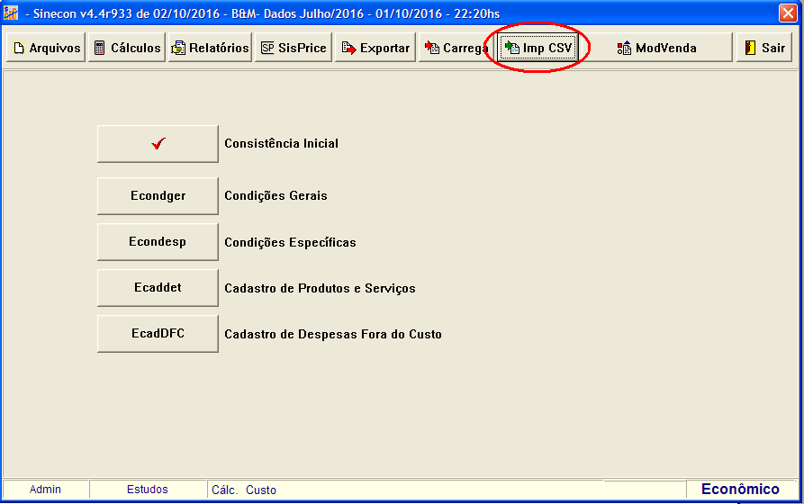
- Na tela de importação informar os dados necessários nos campos conforme a legenda:
(1) Local e nome do arquivo csv a ser importado.
Se preferir, clicar no botão (2) para localizar e selecionar o arquivo csv
(3) Informar se deseja limpar o arquivo de Cadastro das Despesas Fora do Custo
antes de iniciar a importação. Use “Sim” para limpar o arquivo de Cadastro ou
“Não” para não fazer a limpeza antes da importação.
(4) Marcar o tipo de arquivo que deseja importar:
Despesas Fora do Custo (ECADDFC)
(5) Clicar no botão “Importar”
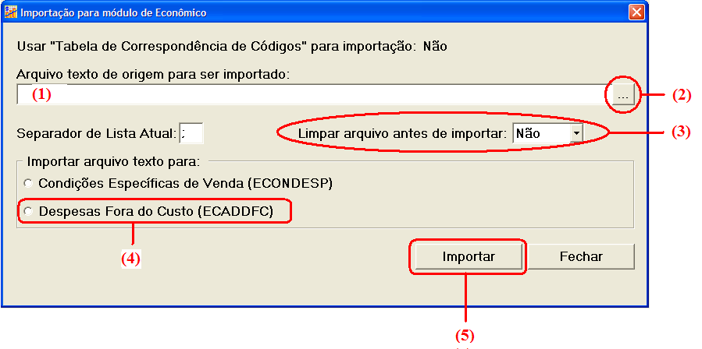
- Após a importação, será exibido um relatório com o resultado da importação.
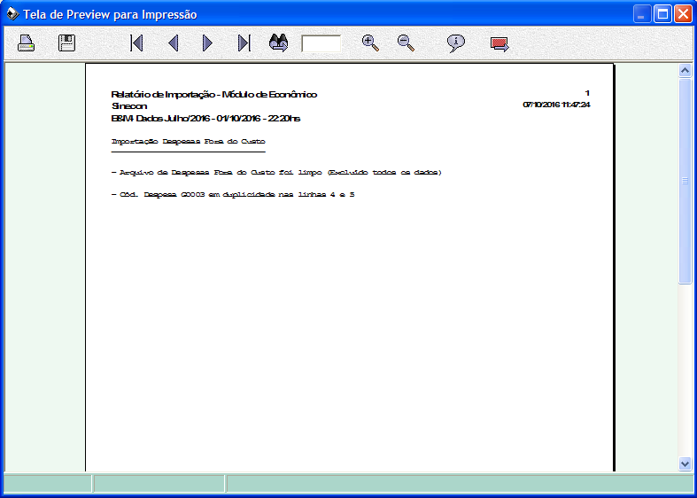
Observações:
1. O processo para importação das Despesas Fora do Custo no módulo Controle de Lucro
é idêntico ao do módulo Econômico. A única diferença é que a importação deve ser
realizada na tela do módulo de Controle de Lucro.

2. Os arquivos de cadastro das Despesas Fora do Custo do módulo Econômico e Controle
de Lucro são independentes um do outro. Ao alterar o cadastro em um dos módulos,
o outro não é afetado.

3. Não é necessário fazer previsão de despesa em nenhum dos módulos.
Caso uma despesa não esteja prevista, por exemplo no módulo Econômico, e ela
ocorra no módulo de Controle de Lucro, não é necessário fazer a inclusão da mesma
no módulo Econômico.
O mesmo acontece se for o contrário, ou seja, a despesa pode ter sido prevista no
módulo Econômico e não acontecer no módulo de Controle de Lucro. Não é necessário
informar a despesa com valor zero no módulo de Controle de Lucro.

Acesso ao Cadastro de “Despesas Fora do Custo – ECADDFC”
- Acesse o módulo desejado, Econômico ou Controle de Lucro, clique no botão “Arquivo”;
- Clique no botão “EcadDFC” para acessar o cadastro de Depesas Fora do Custo;
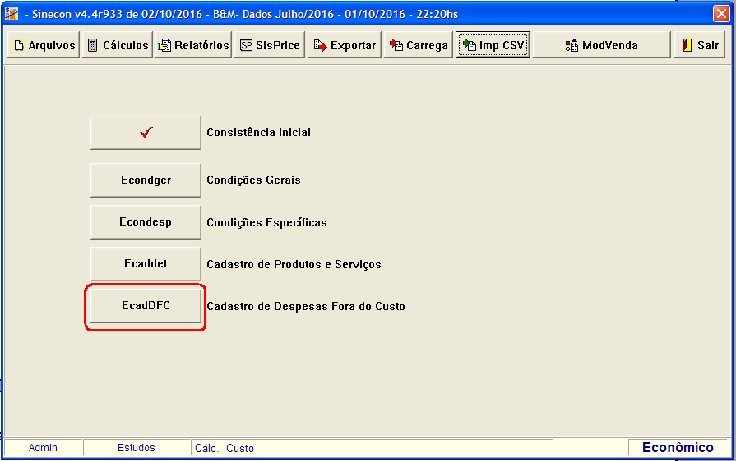
- Na tela de Cadastro é possível fazer Inclusão, alteração e exclusão das despesas e listagens.
As rotinas de inclusão, alteração e exclusão, apenas são permitidas com os cálculos
do módulo cancelados.
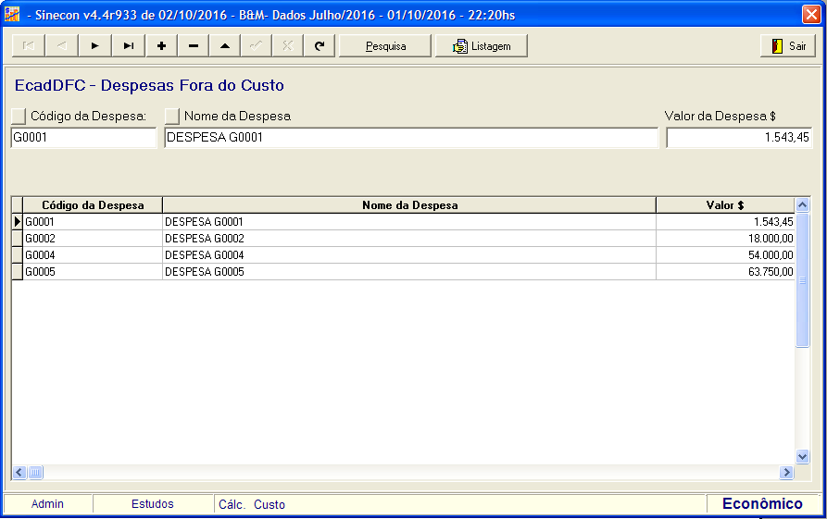
4. Na listagem é possível escolher uma entre três ordenações disponíveis.
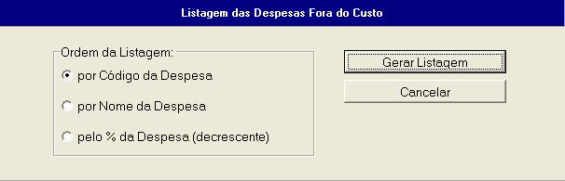
Relatórios de DRE com Despesas Fora do Custo – Módulo Econômico

- No módulo Econômico, estão disponíveis 6 relatórios de DRE com Despesas Fora do Custo: 3 com base no Preço Calculado e 3 com base no Preço de Mercado.
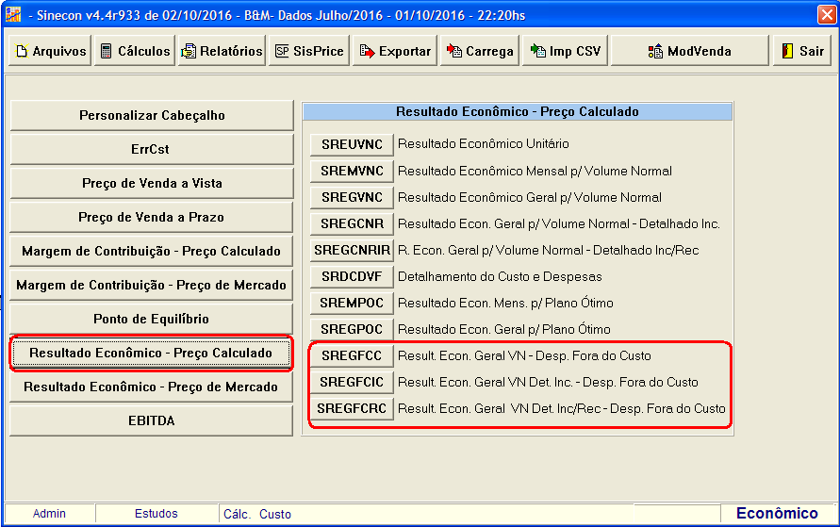

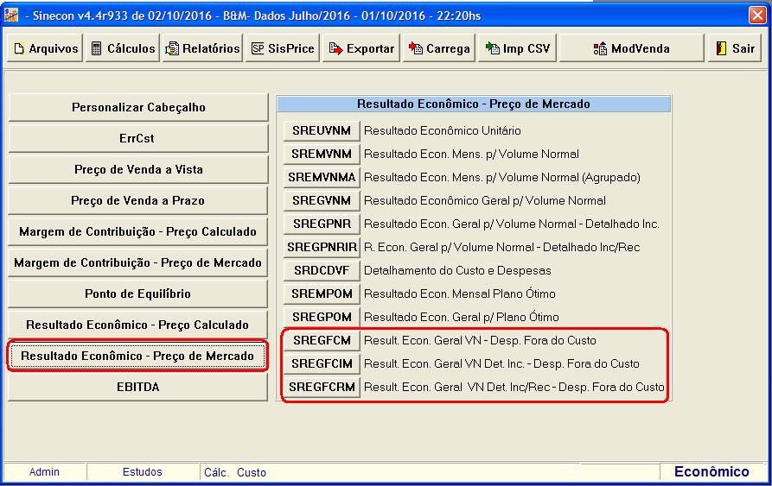
Relatórios de DRE com Despesas Fora do Custo – Módulo Controle de Lucro

- No módulo Controle de Lucro, estão disponíveis 10 relatórios de Despesas Fora do Custo: 3 DRE com base no Preço Real, 3 DRE com base no Preço de Calculado x Preço Real, 3 DRE com base no Preço de Mercado x Preço Real e 1 Despesas Fora do Custo Previsto x Realizado.
